Primjer dobre prakse

Nastavna cjelina: Hrvatska i svijet od početka 20. stoljeća do svršetka Prvoga svjetskog rata

Nastavna jedinica: Međunarodni savezi, krize i regionalni ratovi

Odgojno-obrazovni ishodi na razini nastavne jedinice
Učenik:
1. obašnjava zbivanja u svijetu na kraju 19. i na početku 20. stoljeća koji su utjecali na stvaranje vojno-političkih saveza te političko-vojne krize

Odgojno-obrazovni ishodi na razini aktivnosti
Učenik:
1. objašnjava uzroke nastanka vojno - političkih saveza krajem 19. i poč. 20.st. temeljem pisanih povijesnih izvora
2. objašnjava uzroke i tijek Marokanskih kriza i Aneksijske krize temeljem rada na slikovnimi povijesnim izvorima
3. objašnjava uzroke, tijek i posljedice Balkanskih ratova temeljem rada na tesktu i povijesnom zemljovida

Predviđeni broj sati za realizaciju teme: 1 školski sat
Tehnički koncepti
koncept vremena i prostora, koncept uzroka i posljedice, koncept rada s povijesnim izvorima,
koncept usporedbe i sučeljavanja
Sredstva, pomagala, digitalni alati
udžbenik, povijesna karta, računalo, LCD projektor/pametna ploča, radni materijali u pripravi nastavnika
Oblici vrednovanja
Vrednovanje za učenje i Vrednovanje kao učenje

Povezanost s nastavnim predmetima
Hrvatski jezik
SŠ HJ A.1.3. Učenik čita u skladu s određenom svrhom opisne i pripovjedne tekstove različitih funkcionalnih stilova i oblika.
Geografija
GEO SŠ B.A.4.2. Učenik analizira geopolitičke, gospodarske i kulturno--civilizacijske aspekte podijeljenosti svijeta.
GEO SŠ B.C.4.6. Učenik istražuje značenje državnih granica u suvremenome svijetu.
Informatika
ikt A.5.2. Učenik se samostalno služi društvenim mrežama i računalnim oblacima za potrebe učenja i osobnoga razvoja.
ikt C.5.4. Učenik samostalno i odgovorno upravlja prikupljenim informacijama.
ikt D.5.3. Učenik samostalno ili u suradnji s kolegama predočava, stvara i dijeli nove ideje i uratke s pomoću IKT-a.

Povezanost s međupredmetnim temama
Učiti kako učiti
A.4/5.1.Učenik samostalno traži nove informacije iz različitih izvora, transformira ih u novo
znanje i uspješno primjenjuje pri rješavanju problema.
A.4/5.2. Učenik se koristi različitim strategijama učenja i samostalno ih primjenjuje u ostvarivanju ciljeva učenja i rješavanju problema u svim područjima učenja.
A.4/5.4. Učenik samostalno kritički promišlja i vrednuje ideje.
B.4/5.4. Učenik samovrednuje proces učenja i svoje rezultate, procjenjuje ostvareni napredak te na temelju toga planira buduće učenje.
C.2.4. Učenik iskazuje pozitivna i visoka očekivanja i vjeruje u svoj uspjeh u učenju.
D.4/5.2. Učenik ostvaruje dobru komunikaciju s drugima, uspješno surađuje u različitim
situacijama i spreman je zatražiti i ponuditi pomoć.
IKT
A 4. 1. Učenik kritički odabire odgovarajuću digitalnu tehnologiju.
A.5. 2. Učenik se samostalno služi društvenim mrežama i računalnim oblacima za potrebe učenja i osobnoga razvoja.
C.4.1. Učenik samostalno provodi složeno istraživanje radi rješenja problema u digitalnome
okružju.
D 4. 1. Učenik samostalno ili u suradnji s drugima stvara nove sadržaje i ideje ili preoblikuje
postojeća digitalna rješenja primjenjujući različite načine za poticanje kreativnosti.
Osobni i socijalni razvoj
B 5.1. Uviđa posljedice svojih i tuđih stavova/postupaka/izbora
B 5.2. Suradnički uči i radi u timu.
B 5.3. Preuzima odgovornost za svoje ponašanje.

Prijedlog aktivnosti
Uvodni dio (5 min.)
U uvodnom djelu sata nastavnica pokazuje kartu Europa na početku 20.st. Postavlja pitanja učenicima: Koje su države bile kolonijalne sile uoči Prvog svjetskog rata? Što znate o borbi velikih sila za tržište i izvore sirovina? Što su imperijalizam i kolonijalizam? Učenici odgovaraju na pitanja i na taj način nastavnica uvodi uvodi učenike u nastavnu jedinicu Međunarodni savezi, krize i regionalni ratovi.

Glavni dio (35 min)
Aktivnost 1. koncept vremena i prostora, koncept uzroka i posljedice, koncept usporedbe i sučeljavanja
Tijekom prve aktivnosti učenici su podijeljeni u četiri grupe. Svaka grupa temeljem rada na pisanim povijesnim izvorima objašnjavaju uzroke nastanka vojno - političkih saveza krajem 19. i poč. 20.st. Prva grupa anlaizira nastanak Dvojnog saveza Austro-Ugarske i Njemačke iz 1879.g. Druga grupa- Trojni savez Austro-Ugarske, Njemačke i Italije iz 1882. Treća grupa analizira savez Velike Britanije i Francuske iz 1904.g., a četvrta savez Francuske i Rusije iz 1907. godine.
Svaka grupa odgovara na ista, unaprijed pripremljena pitanja: Između kojih država je nastao savez i kada? Kakva su obilježja savezničkih ugovora? Koje obveze preuzimaju zemlje potpisnice? Protiv kojih su zemalja sporazumi usmjereni?
Nastavnica prati rad grupa. Nakon što su izvršili zadatak, nastavnica proziva predstavnike svake grupe da prezentiraju svoj uradak. Kako bi provjerila usvojenost ishoda, nastavnica postavlja podpitanja: Koji su razlozi nastanka vojno-političkih saveza. Zašto je gradnja Bagdadske željeznice narušila odnose Velike Britanije i Francuske?
U razgovoru s učenicima, nastavnica potvrđuje točnost odgovora te iste, po potrebi, dopunjuje dodatnim informacijama.
Aktivnost 2. koncept vremena i prostora, koncept uzroka i posljedice, koncept rada s povijesnim izvorima
U drugoj aktivnosti učenici radom u tri grupe objašnjavaju uzroke, tijek i posljedice Marokanskih kriza i Aneksijske krize te Balkanske ratove temeljem rada na slikovnim i povijesnim izvorima te povijesnom zemljovidu
Prva grupa analizira 1. marokansku krizu. Druga grupa- 2. marokansku krizu. Treća grupa radi na Aneksijkoj krizi, a 4 grupa i 5 grupa analiziraju 1. i 2. balkanski rat.
Zadatak učenika je da analiziraju zadane pisane i slikovne izvore i odgovore na unaprijed zadana pitanja. Nakon što izvrše zadatak, svaka grupa rotira jednog svog člana u slijedeću grupu s zadatkom da prezentira rad svoje grupe. Na taj će način učenici dobiti uvid u uzroke, tijek i posljedice kriza i ratova na kraju 19. i poč. 20.st., a koji su bili uvod u Prvi svjetski rat.

Završni dio (5 min)
Na kraju sata provodi se Vrednovanje za učenje i Vrednovanje kao učenje.
Vrednovanje za učenje provodi se tijekom sata.
Vrednovanje kao učenje provodi se kroz pitanja za samovrednovanje:

Literatura:
1. Akmadža M., Jareb M., Radelić Z., Skenderović R., Hrvatska i svijet 2, udžbenik za 2. razred četverogodišnje strukovne škole, Alfa, Zagreb, 2012.
2. Samaržija Ž., Hrvatska i svijet, udžbenik povijesti za drugi razred četverogodišnjih strukovnih škola, Zagreb, 2013.
3. Mijatović D., povijest 4, udžbenik za 4. razred gimnazija, Zagreb, 2011.
4. Ujaković K, Vorel S., Koraci kroz vrijeme 4, udžbenik povijesti u prvom razredu gimnazije, Zagreb, 2014.
5. Ujaković K., Vorel S., Koraci kroz vrijeme 4, radna bilježnica iz povijesti za 4. razred Gimnazije s izborom izvornih tekstova, Zagreb, 2008.
6. Stradling R., Nastava europske povijesti 20. stoljeća, Zagreb, 2003.
7. Povijest: Velika ilustrirana enciklopedija, Mladinska knjiga, Zagreb, 2009.
8. Renouvin, P., Europska kriza i Prvi svjetski rat, Golden marketing – Tehnička knjiga, Zagreb, 2008

Prilog

Grupa 1.
Izvor 1.
„U bolnici Algésiras“
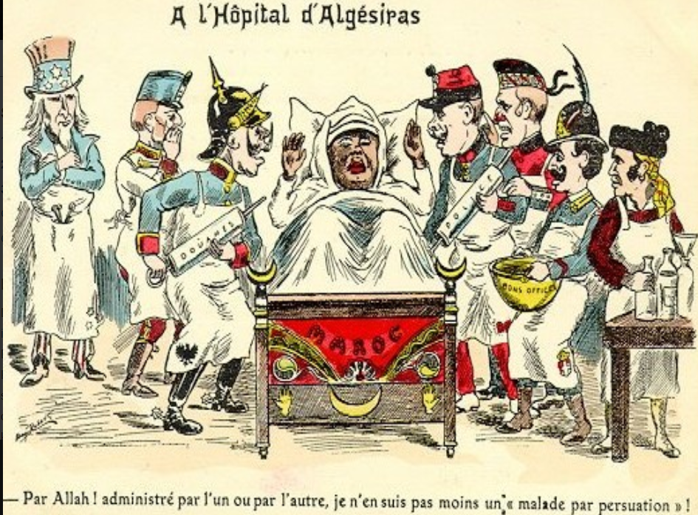
„Tako mi Allaha! Pod upravom jednog ili drugog, nisam ništa manje: bolestan od uvjeravanja!“

Lebendiges Museum Online, Deutsches Historisches Museum, PK 96/356
http://www.dhm.de/lemo/objekte/pict/96003705/index.html © DHM (PK 96/356), Berlin.

Izvor 2.
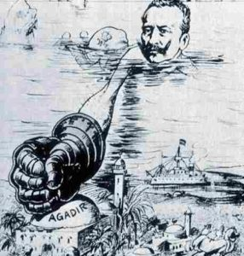
Druga mariokanska kriza, 1911.

Izvor 3.
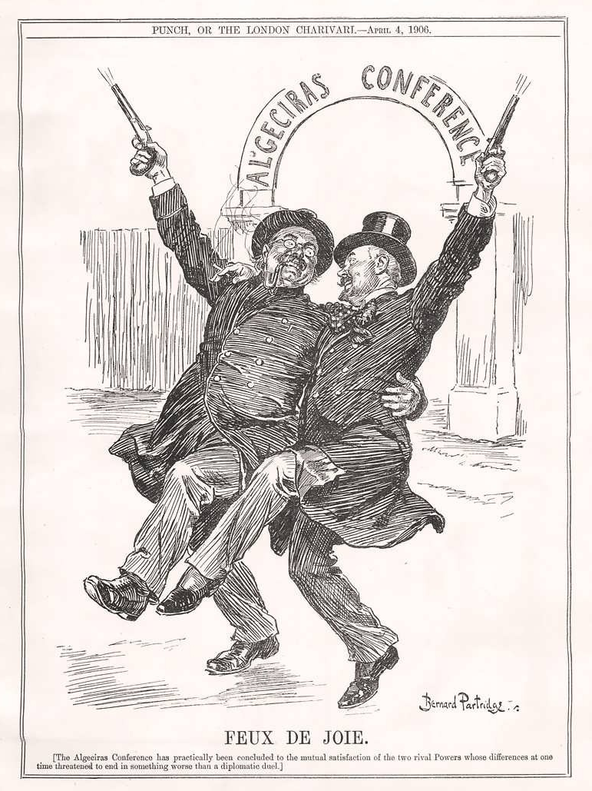

Grupa 2.
Izvor 1.

Izvor 2.

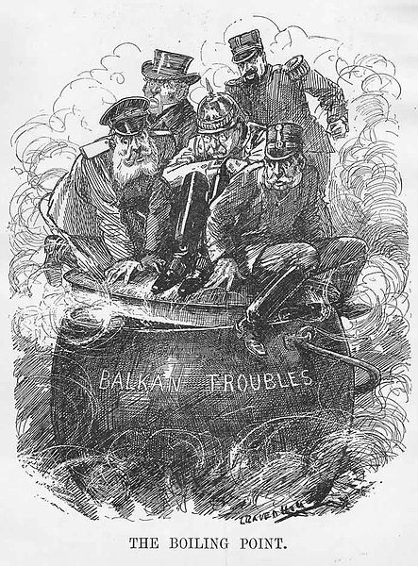

Grupa 3.
Izvor 1.

Izvor 2.

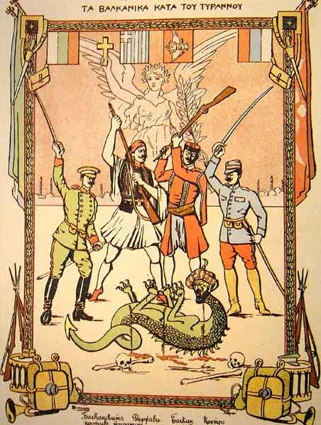

Pitanja za analizu karikatura za sve tri grupe

1. Opišite likove koji su portretirani u karikaturama.
2. Kako su odjeveni? Što rade?
3. Jesu li likovi prikazani realistično ili su pretjerani? Ako su pretjerani, na koji način su pretjerani?
4. Opišite što vidite u pozadini, prvom planu, sredini.
5. Možete li prepoznati bilo koji lik na prikazanoj karikaturi? Ako su to stvarni ljudi, imenuj njih i njihovu funkciju u vrijeme kada je karikatura nastala.
6. Na koji se događaj ili pitanje ona odnosi? Što misliš, što znači rečenica ispod karikature 1. (grupa 1., izvor 1) i ispod karikature 2. (grupa 2., izvor 2.)? Argumentirano objasni.
7. Kakav je stav karikaturista prema subjektu njegove karikature? Pozitivan ili negativan? Laskajući ili kritički?
8. Što misliš komu su karikature bile namijenjene?
9. Čiju perspektivu pokazju? Objasni.
10. Što karikature poručuju?

Vrednovanje kao učenje provodi se kroz pitanja za samovrednovanje:

Zaokružiti tvrdnju koja se najviše odnosi na tvoj današnji rad na satu:
1. Savršeno razumijem, mogu objasniti i primijeniti na drugim primjerima.
2. Razumijem, mogu pokazati što znam.
3. Počinjem razumijevati, ali trebam pomoć i više učenja.
4. Ne razumijem, tek počinjem učiti o ovome, potrebna mi je pomoć nastavnika ili drugih učenika.

